MACHINE A CORDER SP55

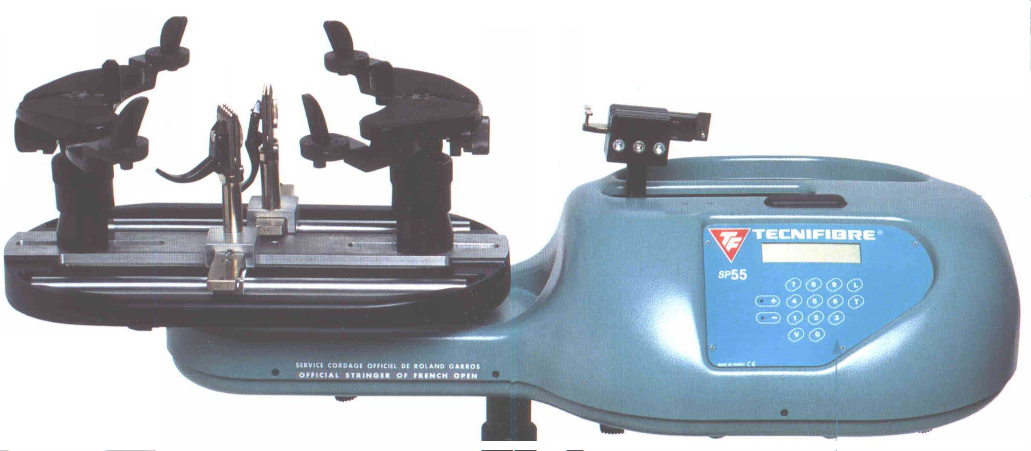

SEQUENCE DE TRAVAUX PRATIQUES N°6

ETUDE DE L’ASSERVISSEMENT
Eléments de corrigé

Etude de l’asservissement en effort

Première modélisation

Grandeur asservie

Analyser alors l’évolution de l’effort dans le ressort et celle de la tension dans la corde et conclure.

 La tension dans la corde n’est pas atteinte alors que l’effort dans le ressort est finalement voisin de la consigne initiale. La grandeur asservie est alors effectivement l’effort dans le ressort.

Coefficients de couple ki et de vitesse du moteur ke

Sur un cycle de fonctionnement à vide , mesurer les valeurs nécessaires à la détermination de km.
Conclure sur la précision. Faire un choix pour la valeur de km.


Cycle aller : Um = 11.5V Im = 2 A e = Im – R Im wm = 4000 t/mn km = 0.022
avec R = 1,1 ohm (mesurée aux bornes du moteur sur le boîtier)
Cycle retour : Um = 13.5V Im = 1.6 A wm = 4170 t/mn km = 0.027
Dans les deux cas , Im est à peu près constant.
Les mesures ne sont pas très précises, on prendra km = 0.025 Nm/A pour la suite .
Le constructeur donne sur son catalogue km = 0.032 Nm/A.

Saturation en tension du moteur

Réaliser des mesures à différentes tensions de corde et montrer que la tension du moteur est saturée à une valeur à préciser pour une tension de 250 N.

 Les mesures donnent les résultats suivants :

Tension de consigne (N) | Tension moteur maxi (V)
100 | 9
200 | 10
250 | 10
300 | 12
400 | 12

Simulation logicielle

Influence d’un reglage proportionnel

Réaliser une analyse temporelle pour une entrée échelon de 250 N avec Kp = 1,10,100 Ki = 0 Kd = 0 avec saturation .
Conclure sur les performances du système . Constater que l’intégration vitesse-position n’a pas d’influence sur la précision et justifier le .

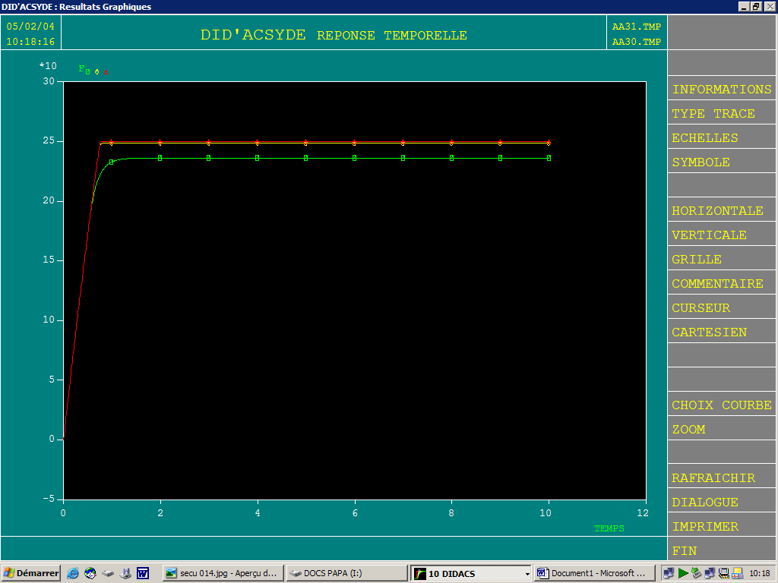

Kp = 1,10,100 Ki = 0 Kd = 0 avec saturation et sans frottements

 L’augmentation du gain proportionnel Kp permet d’améliorer la précision. On peut remarquer que même avec des valeurs fortes (Kp = 100), il n’y a pas de tendance à l’instabilité.
La rapidité est à priori augmentée, mais cela n’est pas le critère prépondérant.
Le système n’est pas intrinsèquement précis malgré l’intégration vitesse - position. En effet , le retour en effort (ressort) peut être considéré comme une perturbation . L’évaluation de l’écart statique en TD le montre.

Influence de la saturation

Réaliser une simulation avec Kp = 10 Ki = 0 Kd = 0 avec saturation (s = 10) et sans saturation (s = 1000) .
Quelles sont les modifications constatées sur les performances.

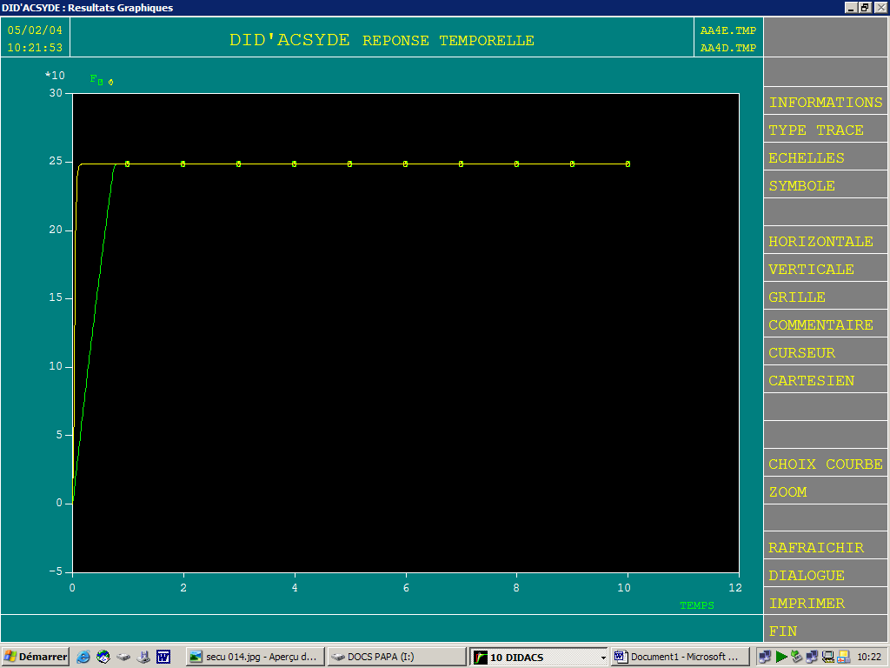

Kp = 10 Ki = 0 Kd = 0 avec (vert) et sans (jaune) saturation et sans frottements

 La saturation en tension du moteur, nécessaire pour sa durée de vie , ralentit le système mais n’a pas d’incidence sur la précision .

Evolution du modèle : prise en compte du frottement

Modélisation du frottement

Mettre en évidence le frottement entre corde et raquette à partir de la mesure de Fcorde et Fressort . D’autres sources de frottement peuvent t’elles justifier l’écart entre ces deux efforts. Préciser. Ces frottements sont ils internes à la boucle d’asservissement ?

Conclure sur les frottements internes à la boucle. Dans quelle partie du mécanisme sont ils prépondérants à priori.

Montrer que dans une phase de mouvement à vide et à vitesse constante du mors de tension, il est possible de mettre en évidence et de modéliser les actions dues aux frottements par un couple résistant d’axe celui du moteur . Mesurer ces valeurs pour différentes vitesses .

Montrer que ce modèle peut se ramener à un effort résistant s’exerçant sur le poussoir dans l’axe de la chaîne.
Tracer alors la courbe donnant cet effort en fonction de la vitesse du mors.
Déduire alors la valeur f en N/m/s caractérisant le frottement visqueux et la valeur Ff caractérisant le frottement sec dans le système.

Vitesse  tension | I moteur  A | C moteur Nm | vitesse mot.  rd/s | vitesse red rd/s | C reduct Nm | Vit. chariot m/s | F chariot N
1 | 1,70 | 0,04 | 250 | 5,0 | 2,1 | 0,05 | 213
2 | 2,10 | 0,05 | 400 | 8,0 | 2,6 | 0,08 | 263
3 | 2,00 | 0,05 | 400 | 8,0 | 2,5 | 0,08 | 250
4 | 2,10 | 0,05 | 420 | 8,4 | 2,6 | 0,08 | 263
5 | 2,20 | 0,06 | 450 | 9,0 | 2,8 | 0,09 | 275
 | ki = 0,025 Nm/A |  | R red =1/50

Résultats (fichier vit-13524.mes)

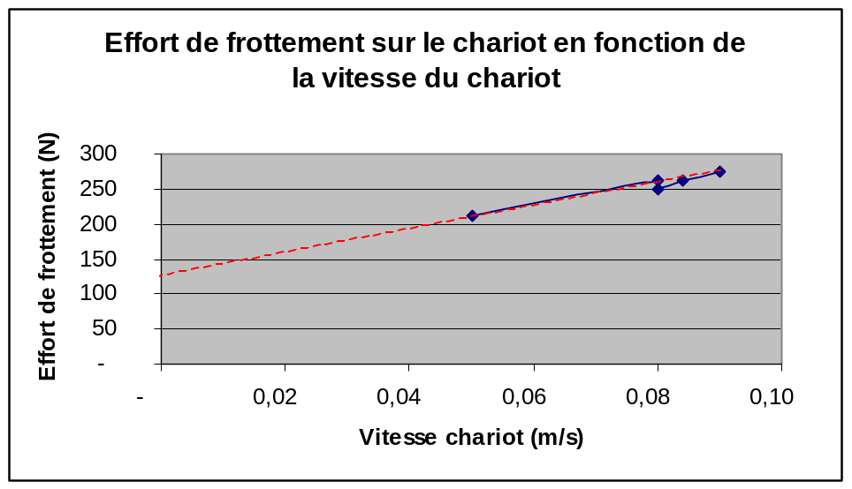

 Valeur approximative du coefficient d’amortissement visqueux :
f = (275-125) / (0.09-0) = 1670 N/m/s
On peut modéliser le frottement sec par un effort s’opposant au déplacement du chariot de
F_{f} = 125 N, valeur à l’origine.
Le modèle de frottement peut donc correspondre à un effort F s’opposant au mouvement du chariot : F = - f V - F_{f} = -1670 V – 125 (N)

Simulation logicielle

Influence du frottement sec

Installer sur le schéma bloc une entrée constante paramétrée dont la valeur viendra se soustraire à l’effort moteur Fm. Son intensité est de 125 N. Simuler avec Kp = 10 , avec saturation .
Conclure sur la précision. Le résultat était il prévisible ?

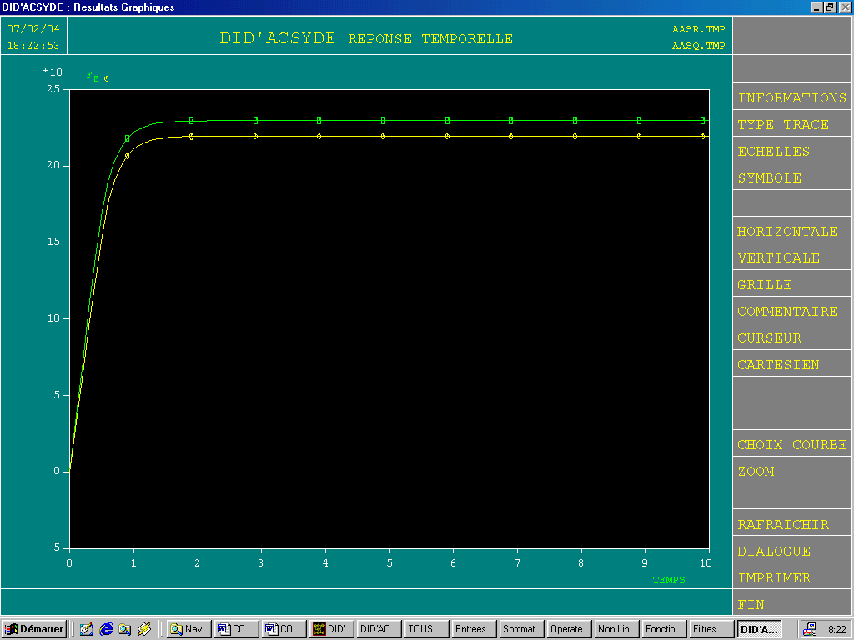

Kp = 10 Ki = 0 Kd = 0 avec saturation et avec frottement sec (F_{f} = 125 N).

 Le frottement sec est nuisible à la précision.
L’asservissement ne corrige qu’en partie les effets de la perturbation , l’écart est de quelques Newton.
Ce résultat est prévisible puisqu’il n’y a pas d’intégration en amont de la perturbation.
Une correction intégrale sera la bienvenue.

Influence du frottement visqueux

Modifier la fonction de transfert concernée pour installer un frottement visqueux avec
f = 1670 N/m/s. Conclure sur l’évolution des performances de la machine. Ces conséquences étaient elles prévisibles ?

 Le frottement visqueux modifie légèrement l’évolution transitoire mais n’a pas d’influence sur la précision : la valeur finale n’est pas tributaire du coefficient d’amortissement visqueux.
Par contre, son effet sera bénéfique pour la stabilité.

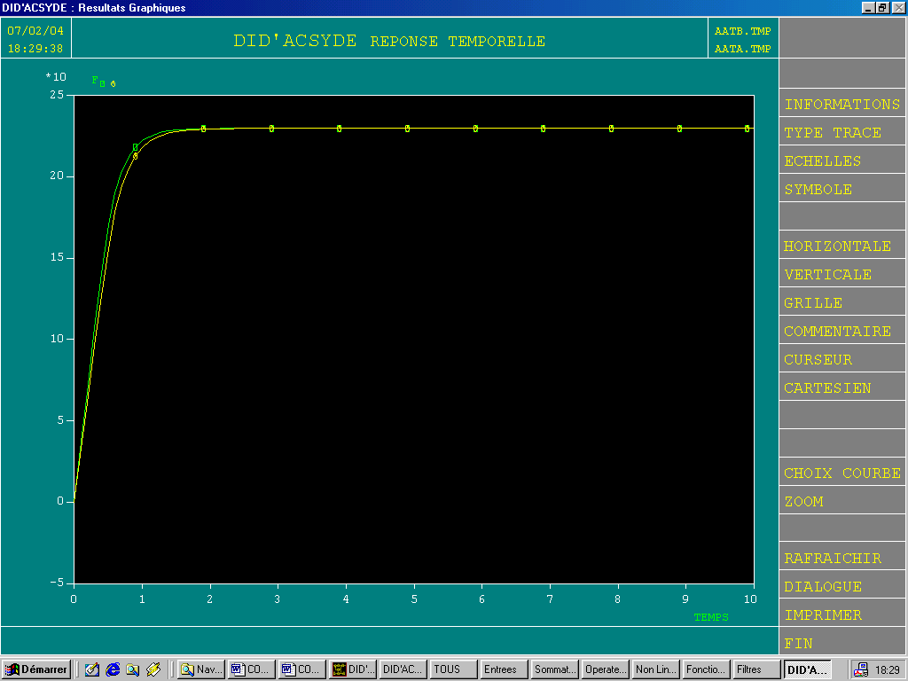

Kp = 10 Ki = 0 Kd = 0 avec saturation et avec frottement visqueux (f = 1670 N/m/s) et sans

Influence des frottements extérieurs

Installer sur le schéma bloc une entrée constante paramétrée dont la valeur viendra se soustraire à l’effort en sortie . Choisir une intensité de 100 N , volontairement exagérée.
Entre quelles pièces se situent les frottements pris en compte par ce modèle ? A partir de mesures effectuées , préciser la valeur réaliste de l’effort associé ?
Simuler dans les conditions précédentes .
Conclure sur la précision. Le résultat était il prévisible ?

 L’asservissement ne permet pas de prendre en compte cette perturbation extérieure à la boucle.
Cela montre donc que les frottements corde-cadre de raquette par exemple provoquent une imprécision sur laquelle il n’est pas possible d’intervenir. La valeur réaliste de l’effort associé est de quelques Newtons : différence les valeurs mesurées de l’effort dans la corde et l’effort dans le ressort .
Les frottements internes à la boucle pris en compte avant ce paragraphe se situent principalement dans le réducteur roue et vis.

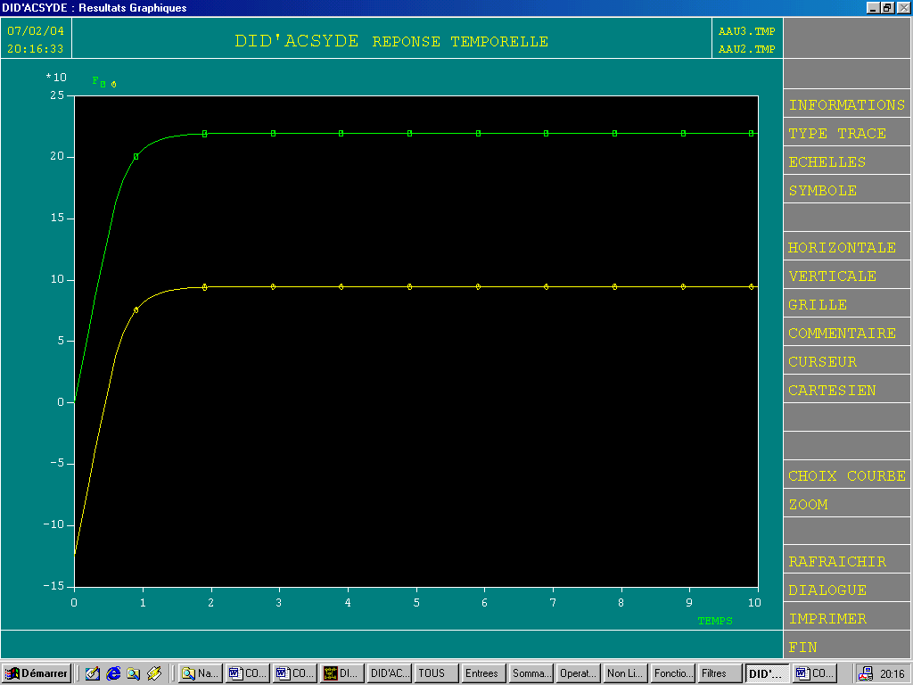

Conditions précédentes avec effort de frottement (Fe = 125 N) externe (jaune) et sans (vert)

Stabilité

Montrer par simulation en lançant une étude fréquentielle que la marge de phase est respectée lorsque Kp reste inférieur à 100.

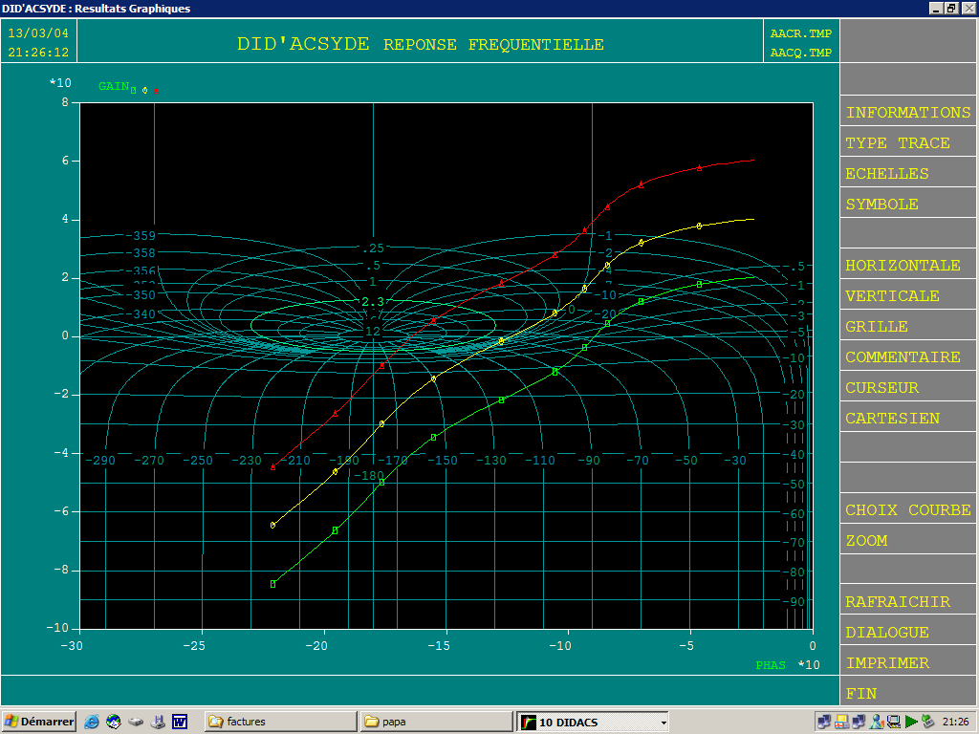
Kp = 10 (vert),100 (jaune) , 1000 (rouge) Ki = 0 Kd = 0 sans saturation (pas possible pour analyse fréquentielle) et avec frottement visqueux
 La marge de phase est respectée pour les valeurs courantes Kp = 10 et Kp = 100 ,

Evolution du modèle : correction PI

Simuler une correction proportionnelle intégrale avec Kp = 10 et Ki prenant les valeurs 0 puis 2 puis 4. Conclure sur les performances en terme de précision et de stabilité.

Analyser l’influence de la saturation de tension délivrée au moteur sur les performances du système lorsque Kp = 10 et Ki = 2 .

Analyser l’influence du frottement hors boucle sur les performances du système lorsque Kp = 10 et Ki = 2 . Comment le constructeur va t’il s’organiser pour compenser ces frottements , principalement entre corde et cadre de raquette .

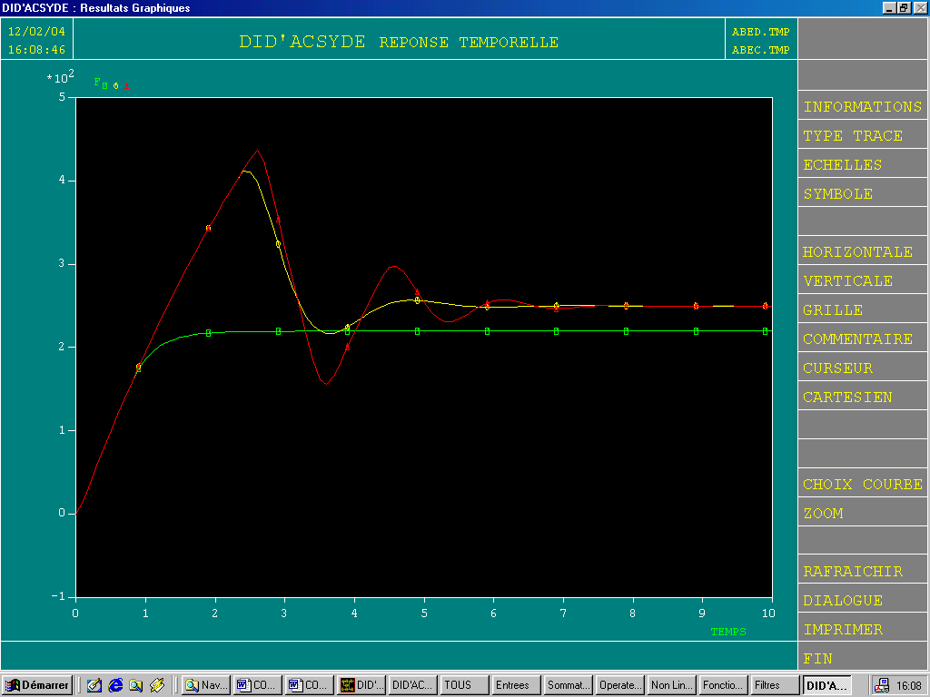

Kp = 10 Ki = 0 (vert) , 2 (jaune) , 4 (rouge) Kd = 0 avec saturation s = 10
 La correction intégrale améliore la précision, mais a tendance à provoquer l’instabilité.

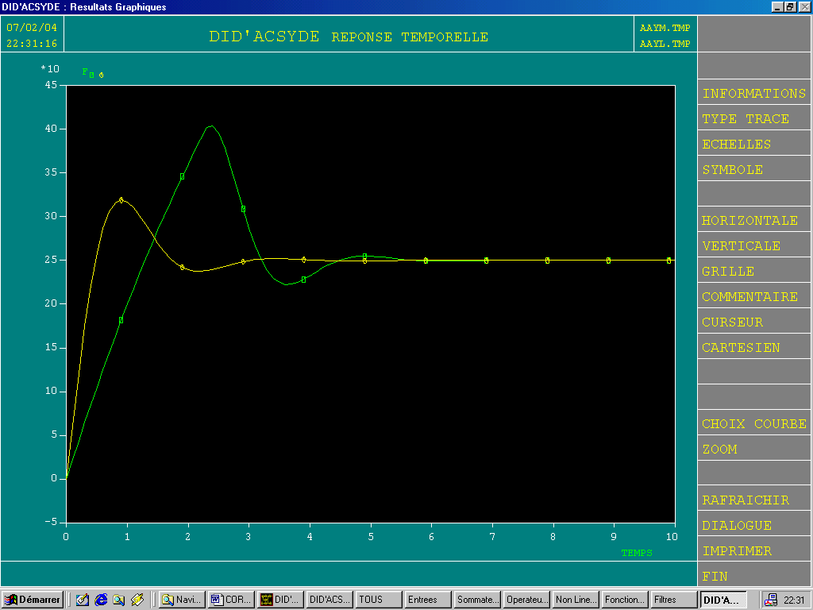

Kp = 10 Ki = 2 Kd = 0 sans saturation (jaune ) et avec (vert)
 La saturation en tension du moteur diminue la rapidité et provoque des dépassements plus importants .

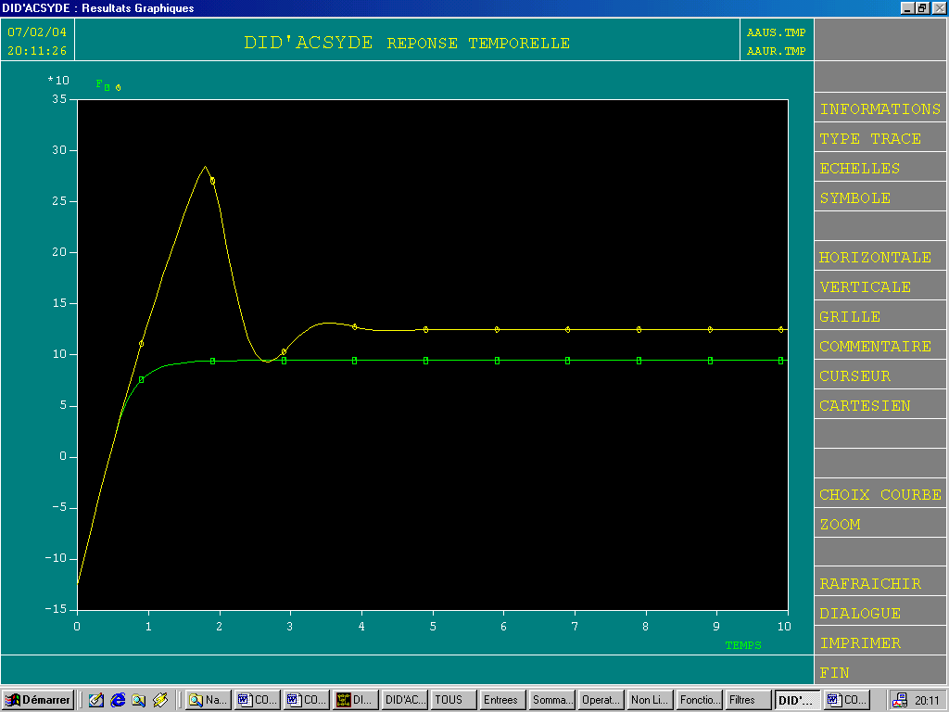

Effort de frottement (Fe = 125 N) externe sans (vert) et avec (jaune) correcteur intégral.
 Le correcteur PI améliore la précision , mais ne peut rien faire de mieux (l’écart est 125 N par rapport à la consigne de 250 N) pour cette perturbation hors boucle.
Cela signifie que les frottements hors boucle ne peuvent être pris en compte .
Le constructeur lors de l’étalonnage de la machine va donc minorer la valeur de consigne en supposant que ces frottements sont constants .

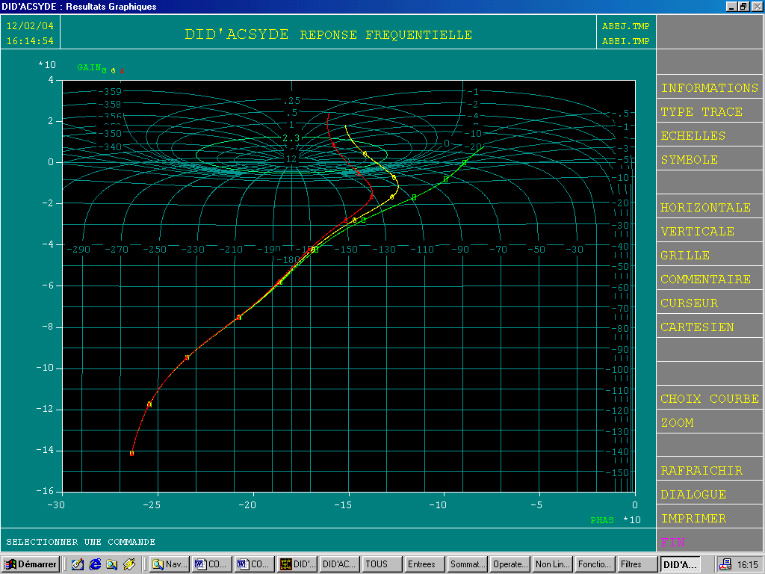

Kp = 10 Ki = 0 (vert), 2 (jaune) , 4 (rouge) Kd = 0 sans saturation (l’étude fréquentielle ne peut la prendre en compte) et sans frottement sec (le logiciel ne prend pas en compte la perturbation associée qui n’a de toute façon pas d’influence sur la stabilité).
 La marge de phase pour Ki = 2 est de 45° environ et de moins de 30° pour Ki = 4. Cette dernière situation peut être instable , la marge de phase n’est pas suffisante pour couvrir les écarts associés à la précision de mise en place du modèle (différentes hypothèses et en particulier la non prise en compte de la saturation dans cette étude fréquentielle)

Correcteur PID

Un modèle de correcteur à avance de phase du type K p/(1 + Tp) est proposé avec K = Kd Te, Te fréquence d’échantillonnage du système (Te = 0.063s) et T = 0.0001s plus petite que la plus petite des constantes de temps du système .
Ce modèle ne donne pas de modifications sensibles sur l’ensemble des résultats précédents, la saturation en est probablement responsable.

Essais sur la station avec la carte auxiliaire

Réglage proportionnel
Lancer une mesure avec une consigne de 250 N pour différentes valeurs de Kp = 1, 10, 20.
Conclure sur la précision et la stabilité.
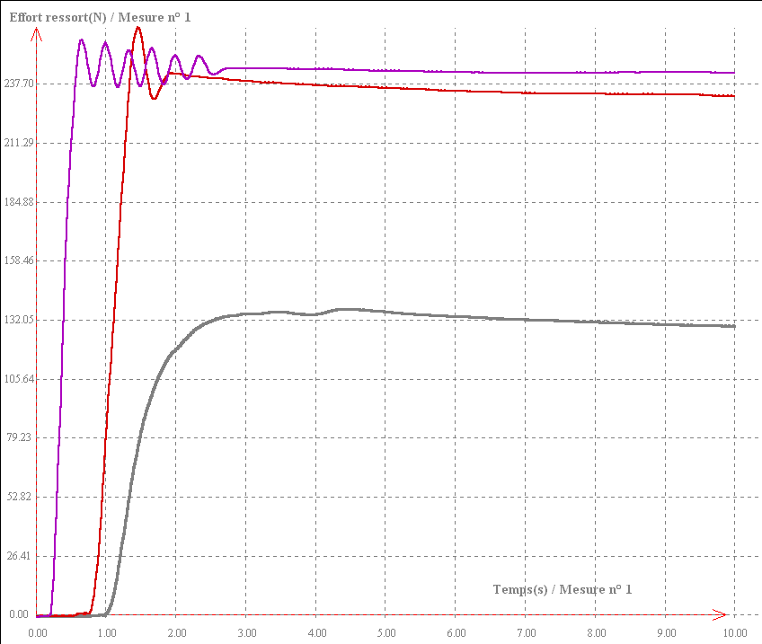
Kp = 1 (gris) , 10 (rouge) et 20 (violet)

 L’augmentation de Kp rend meilleure la précision sans d’ailleurs déstabiliser le système.

Réglage Proportionnel Intégral

Lancer une mesure avec une consigne de 250 N avec Kp = 10 et Ki = 0, 2 et 4
Conclure sur la précision et la stabilité.
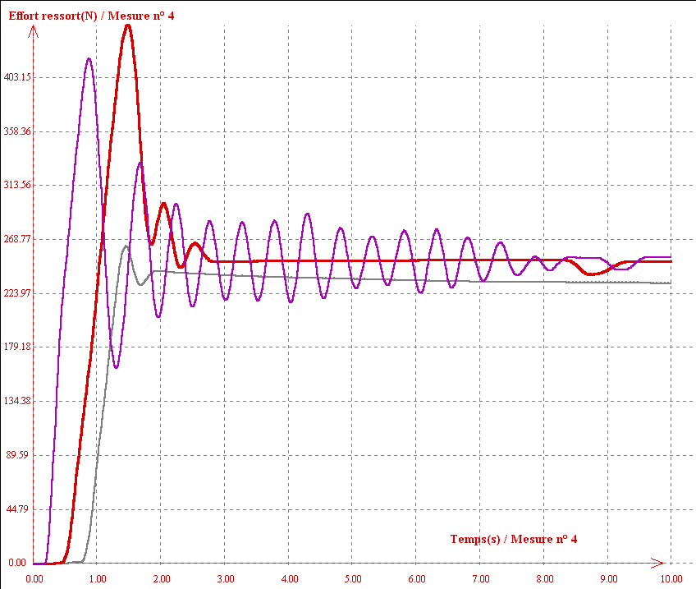
Analyser qualitativement le niveau sonore du système en maintien de tension. Ce niveau est il acceptable pour une machine installée dans les zones publiques des magasins ?

Kp = 10 et Ki = 0 (gris) , 2 (rouge) et 4 (violet)

 La mise en place d’une correction intégrale avec Ki = 2 permet d’avoir une excellente précision, mais à tendance à déstabiliser le système.
L’instabilité est clairement mise en évidence pour Ki = 4, le mors de serrage de la corde oscille en permanence.

Le niveau sonore en maintien de cordage est bien présent et peut probablement être une gène pour une machine utilisée en zone publique de magasin.

Réglage Proportionnel Intégral Dérivé
L’ajout de la correction dérivée ne perturbe pas notablement le comportement, si ce n’est pour de grandes valeurs ( Kd = 4) où le système est déstabilisé. Le modèle construit plus haut est trop éloigné du comportement réel dans cette situation.

Essais sur la machine avec sa carte propre

Mettre hors tension la machine .
Déconnecter la carte auxiliaire .
Lancer une mesure avec une consigne de 250 N .
Analyser les résultats et comparer avec les résultats précédents.

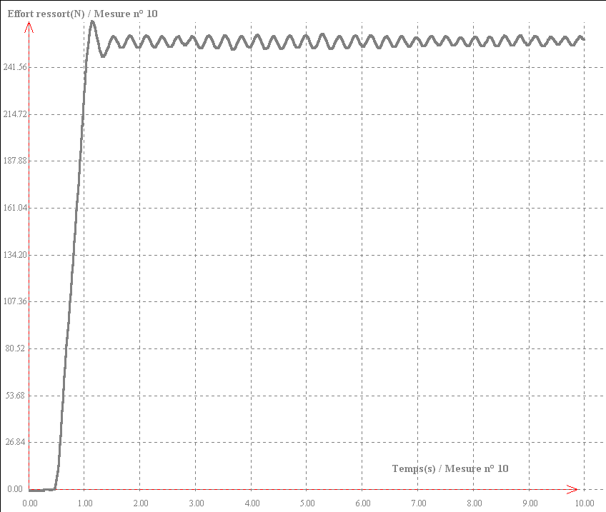
Tracé avec consigne 250 N

 Le comportement dans cette situation paraît bien différent de celui en correction PI de la carte auxiliaire. Cette courbe ne présente que peu de dépassements.

Synthèse
Analyser les écarts entre les valeurs théoriques issues du modèle et les valeurs expérimentales obtenues avec la carte auxiliaire et justifier les en revenant sur les études précédentes.
Comparer les valeurs expérimentales obtenues avec la carte auxiliaire et celles obtenues sur la machine .
Préciser à priori les avantages et inconvénients de la solution classique par correction PI utilisée ici.
Conclure sur la précision de la machine industrielle.

 Les écarts entre les valeurs théoriques issues du modèle et les valeurs expérimentales obtenues avec la carte auxiliaire s’expliquent par :
- l’imprécision de la détermination expérimentale de ki , des coefficients de frottement, de la valeur de la tension de saturation, de la résistance du moteur, de la valeur de l’amplification Ka,………..
- des valeurs données par le constructeur : inductance L, moment d’inertie de l’ensemble moto réducteur
- les hypothèses réalisées lors de l’étude dynamique : résultante dynamique du chariot négligée, comportement linéaire de la corde (des mesures simples permettent de mettre en évidence des non linéarités)
- la simulation ne prend pas en compte les particularités de la commande numérique réalisée par la carte et de la fréquence d’échantillonnage de valeur relativement élevée (Te = 63 ms)

En fait, sur la machine industrielle , le constructeur a fait le choix d’une correction prédictive (ou freinage anticipé). Des algorithmes très complexes permettent de freiner de façon optimale le moteur avant d’atteindre la valeur de consigne pour ne pas dépasser ou très peu, tout en conservant une très bonne rapidité.
Les performances de la cordeuse ne justifient pas forcément de telles corrections évoluées , sauf pour le dépassement (où il est important de ne pas trop dépasser la valeur de consigne, surtout dans les valeurs élevées, pour ne pas casser la corde) . L’industriel a en fait utilisé ici, pour des raisons économiques, les résultats d’une étude relative à une autre application.
En première approche, un correcteur PID a été utilisé mais le bruit associé à des vibrations dans certaines conditions a fait exclure cette solution.

Les avantages et inconvénients de la correction PI sont ici :
- Avantages : solution simple et classique
- Inconvénients : dépassements de la valeur finale (et cela peut rendre le système plus lent) et bruits pour certains réglages (c’est ce dernier critère qui a conduit le constructeur à changer de type de correction).

La valeur de la tension dans le ressort est obtenue de façon très précise grâce à la correction prédictive, mais les écarts dus aux frottements corde-cadre par exemple ne sont pas corrigés par l’asservissement.
Le constructeur corrige ces écarts en minorant la valeur de consigne et en supposant que les frottements sont constants.
Mais , n’oublions pas que la précision de tension de la corde dépend aussi des jeux dans le support de pince, des déformations du cadre de raquette, du fluage de la corde ,…………

